**MĚSTO KRUPKA**

**ZASTUPITELSTVO MĚSTA KRUPKA**

**Obecně závazná vyhláška města**

**k zabezpečení místních záležitostí veřejného pořádku na veřejných prostranstvích**

*Zastupitelstvo města Krupka se na svém zasedání dne 23. 4. 2025 unesením č. UZ-22-2/25 usneslo vydat na základě ust. § 10 písm. a) a ust. § 84 odst. 2 písm. h) zák. č. 128/2000 Sb., o obcích (obecní zřízení), v platném znění, tuto obecně závaznou vyhlášku (dále jen „vyhláška"):*

**Článek 1**

**Úvodní ustanovení**

1. Předmětem této vyhlášky je v rámci zabezpečení místních záležitostí veřejného pořádku vymezit některá veřejná prostranství, na kterých se zakazuje:
   1. konzumace alkoholických nápojů a zjevné umožňování konzumace alkoholických nápojů,
   2. veřejné nabízení a poskytování služeb k uspokojení sexuálních potřeb.

**Článek 2**

**Vymezení pojmů**

1. Veřejným prostranstvím jsou všechna náměstí, ulice, tržiště, chodníky, veřejná zeleň, parky a další prostory přístupné každému bez omezení, tedy sloužící obecnému užívání, a to bez ohledu na vlastnictví k tomuto prostoru.[1]
2. Územím města Krupka jsou všechny městské části označené jako katastrální území Bohosudov, Krupka, Vrchoslav, Horní Krupka, Fojtovice u Krupky, Nové Modlany, Maršov u Krupky, Unčín u Krupky a Soběchleby u Krupky.
3. Alkoholickým nápojem se rozumí lihovina, víno a pivo; alkoholickým nápojem se rozumí též nápoj, který není uveden v předchozí větě, pokud obsahuje více než 0,5 % objemových ethanolu.[2]
4. Konzumací alkoholických nápojů na veřejném prostranství se rozumí požívání alkoholického nápoje nebo zdržování se na veřejném prostranství s otevřenou lahví anebo jinou nádobou s alkoholickým nápojem.
5. Zjevným umožňováním konzumace alkoholických nápojů na veřejném prostranství se pro účely této vyhlášky rozumí rozlévání alkoholických nápojů nebo výdej otevřené láhve nebo jiné nádoby s alkoholickým nápojem na veřejném prostranství.

**Článek 3**

**Vymezení činností, které by mohly narušit veřejný pořádek ve městě nebo být v rozporu s dobrými mravy, ochranou bezpečnosti, zdraví a majetku**

Činnosti, které by mohly narušit veřejný pořádek na území města nebo být v rozporu s dobrými mravy, ochranou bezpečnosti, zdraví a majetku, jsou:

1. požívání alkoholických nápojů a zjevné umožňování konzumace alkoholických nápojů na vymezených veřejných prostranstvích města Krupky,
2. veřejné nabízení a poskytování služeb k uspokojení sexuálních potřeb na vymezených místech území města Krupky.

**Článek 4**

**Zákaz činností na vymezených veřejných prostranstvích**

1. Zakazuje se požívání alkoholických nápojů a zjevné umožňování konzumace alkoholických nápojů na těchto veřejných prostranstvích, která jsou vymezena v grafické příloze (č. 1) této vyhlášky na mapových výsecích, obrázek č. 1 až 7:
2. v ulici Karla Čapka v okolí do 120 m od objektu čp. 274 (obrázek č. 1),
3. v areálu obchodního centra Karla Čapka čp. 296 (DELTA) a do 80 m od tohoto objektu (obrázek č. 2),
4. na terase a v okolí do 50 m u prodejny potravin Družstevní čp. 603 (obrázek č. 3),
5. v okolí do 50 m u prodejny potravin B. Němcové čp. 169 (obrázek č. 4),
6. na Mariánském náměstí a do 110 m od něj (obrázek č. 5),
7. v parku Herty Lindnerové (obrázek č. 6),
8. v ulici Dukelských hrdinů a do 50 m od ní (obrázek č. 7)
9. v okolí do 40 m od Pomníku osvobození v ulici Hřbitovní (obrázek č. 8)
10. v okolí do 200 m od čp. 664 v ul. Sídliště (obrázek č. 9)
11. v okolí do 100 m od vlakové zastávky Krupka město v ulici Bohosudovská (obrázek č. 10)
12. v okruhu 50 m od škol a školských zařízení[3],
13. v prostoru nástupišť a nástupních ostrůvků veřejné hromadné dopravy včetně přístřešků pro cestující umístěných mimo nástupiště či nástupní ostrůvky veřejné hromadné dopravy; v případě nástupišť umístěných u hrany chodníku se zákaz vztahuje na prostor nástupiště v rozsahu 2 metry před označníkem zastávky ve směru jízdy a 30 metrů od označníku zastávky do prostoru nástupiště v celé šíři chodníku.
14. Zakazuje se nabízení a poskytování služeb k uspokojení sexuálních potřeb na vymezených místech veřejného prostranství:
15. v zastavěných částech území města Krupka,
16. v městské části Soběchleby u viaduktů, kolem železniční trati směrem na Chabařovice a kolem železniční vlečky; tato místa jsou vymezena v grafické příloze (č. 1) této vyhlášky na mapových výsecích, obrázek č. 11 až 13,
17. v celé délce silnice I/13 na území města Krupka.

**Článek 5**

**Výjimka ze zákazu**

Zákaz konzumace alkoholických nápojů a zjevného umožňování konzumace alkoholických

nápojů na veřejných prostranstvích stanovený touto vyhláškou se nevztahuje na:

1. dny 31. prosince a 1. ledna,
2. prostory zahrádek a předzahrádek, které jsou součástí provozoven stravovacích služeb (např. restaurace, hospody, kavárny a bary), v souladu s jejich provozní dobou,
3. konzumaci alkoholických nápojů a zjevné umožňování konzumace alkoholických nápojů při pořádání kulturních, sportovních a jiných společenských akcí a trhů, pokud se v rámci nich v souladu s příslušnými právními předpisy či povoleními uskutečňuje prodej alkoholických nápojů, a to v době a místě konání těchto akcí,
4. případné konání oslav u příležitosti zisku mistrovského titulu národního sportovního týmu.

**Článek 6**

Porušení povinností stanovených touto vyhláškou se postihuje podle zvláštních právních

předpisů.[4]

**Článek 7**

**Platnost a účinnost vyhlášky**

Tato vyhláška nabývá platnosti dnem jejího vyhlášení a účinnosti dnem po dni jejího vyhlášení.

|  |
| --- |
| _____________________________ |
| Jan Kuzma v. r.  starosta |

|  |  |
| --- | --- |
| _____________________________ | _____________________________ |
| PaedDr. Rostislav Kadlec v. r.  místostarosta | Mgr. Miloslava Bačová v. r.  místostarostka |

**Příloha č. 1 obecně závazné vyhlášky města k zabezpečení místních záležitostí veřejného pořádku na veřejných prostranstvích – mapové výseky**

Obrázek č. 1

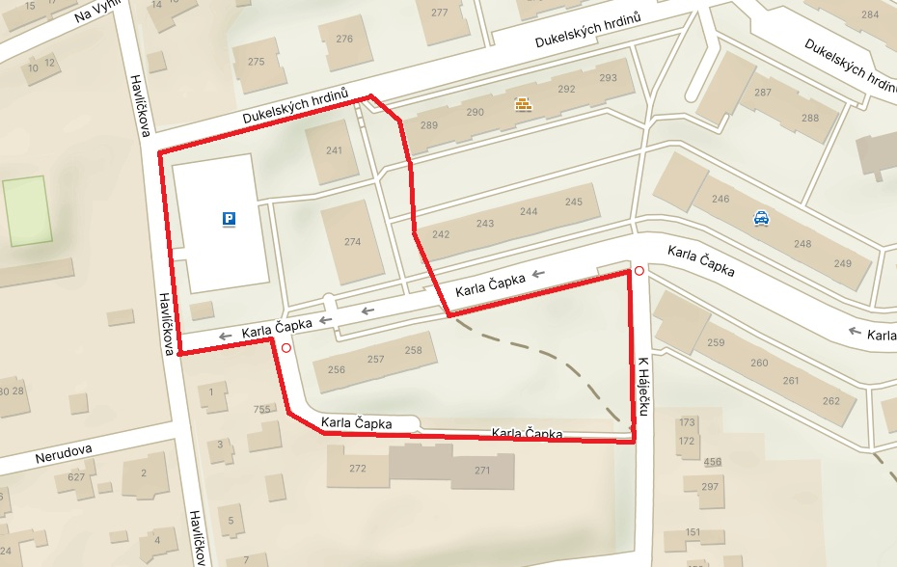

Obrázek č. 2

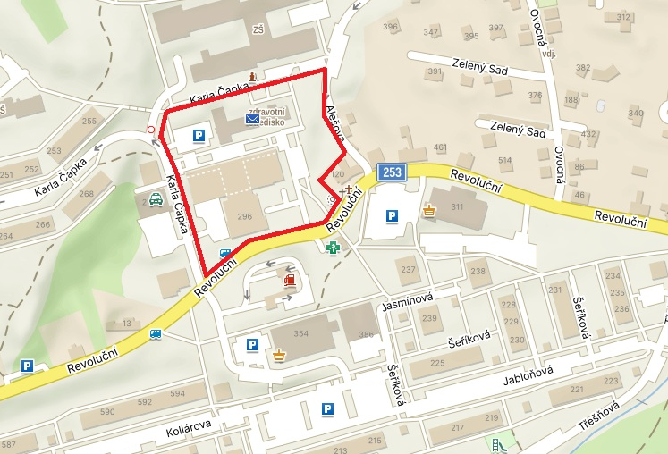

Obrázek č. 3

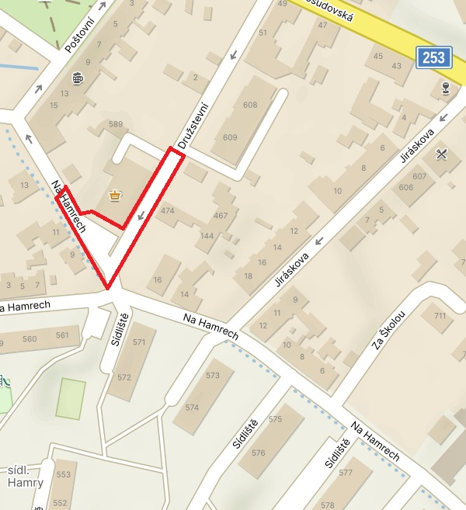

Obrázek č. 4

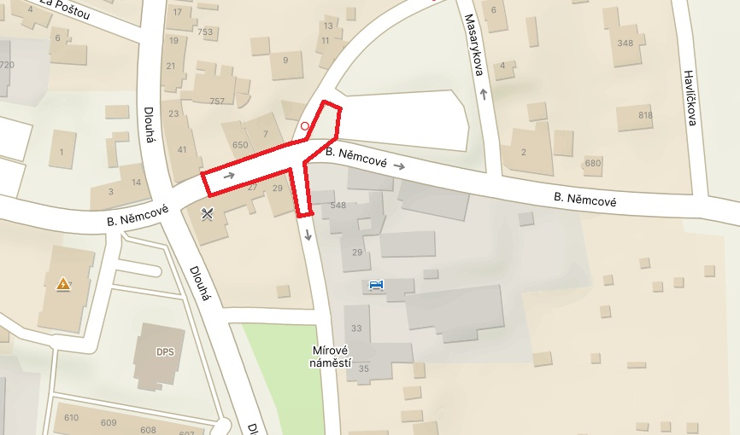

Obrázek č. 5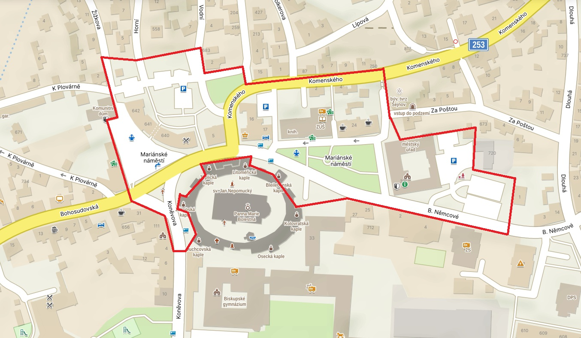

Obrázek č. 6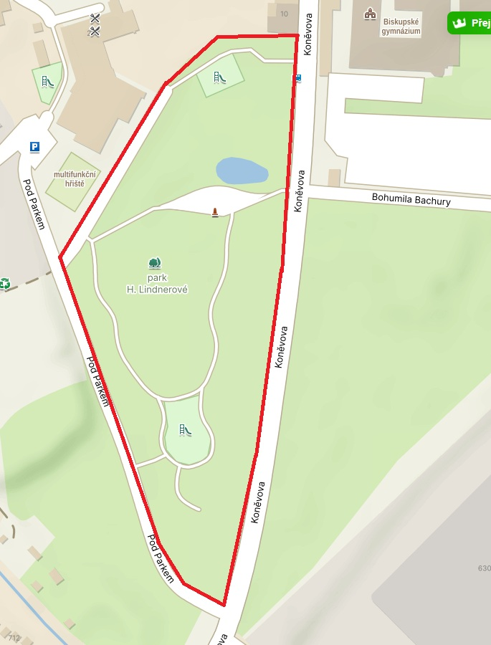

Obrázek č. 7

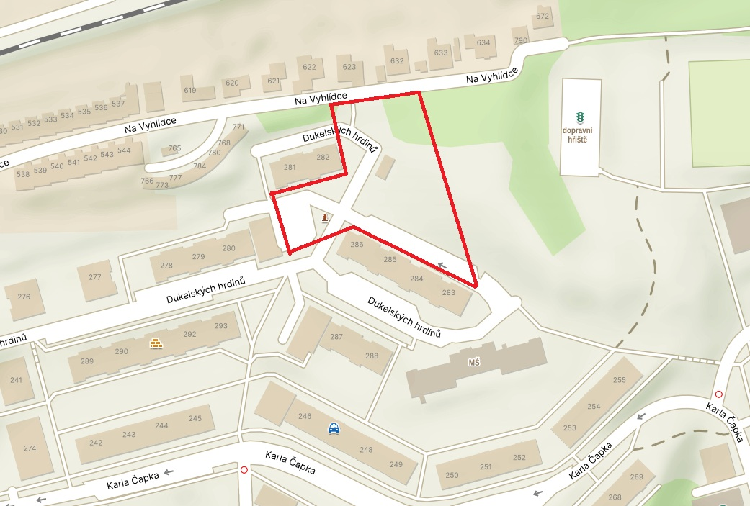

Obrázek č. 8

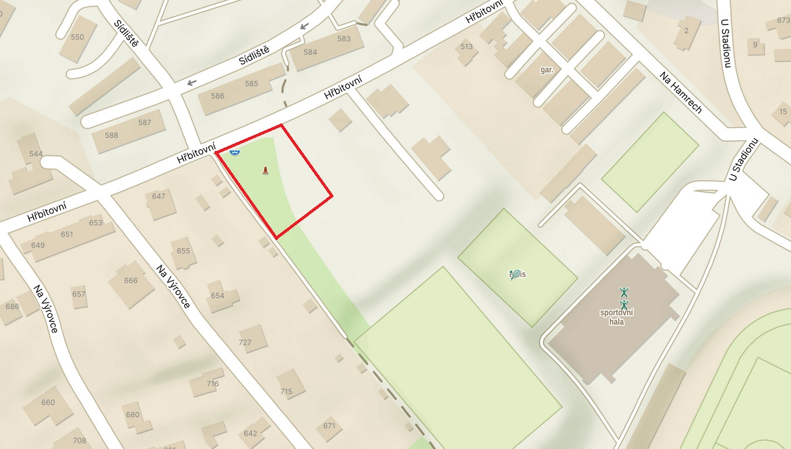

Obrázek č. 9

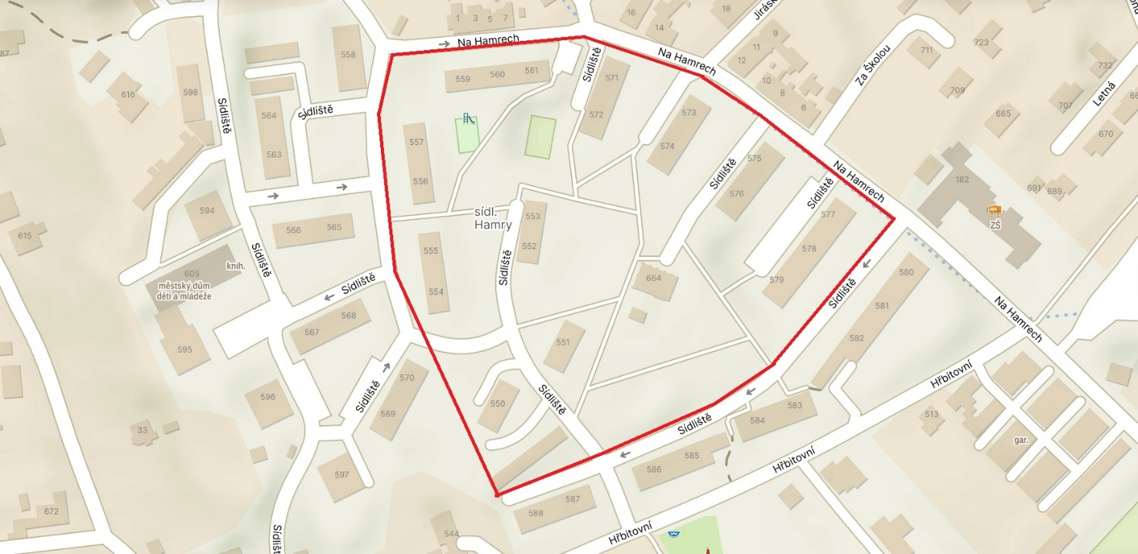

Obrázek č. 10

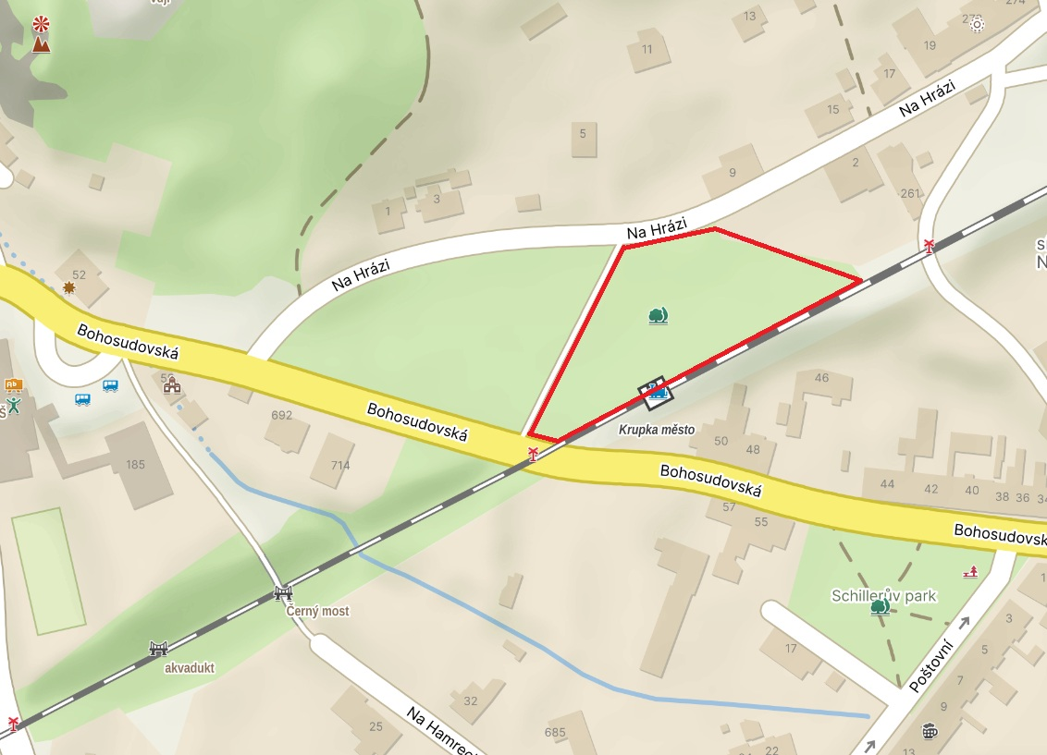

Obrázek č. 11

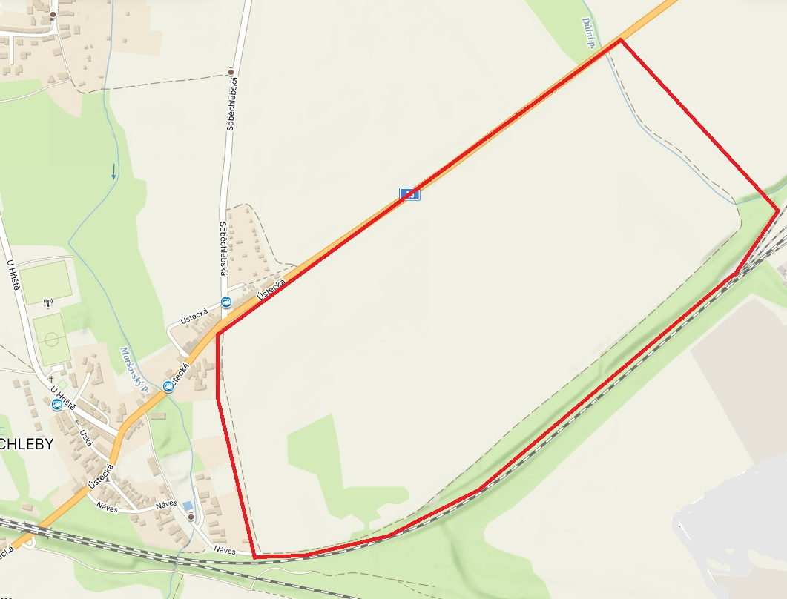

Obrázek č. 12

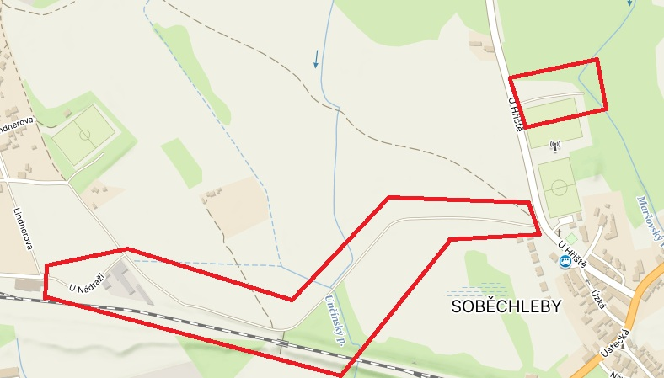

Obrázek č. 13

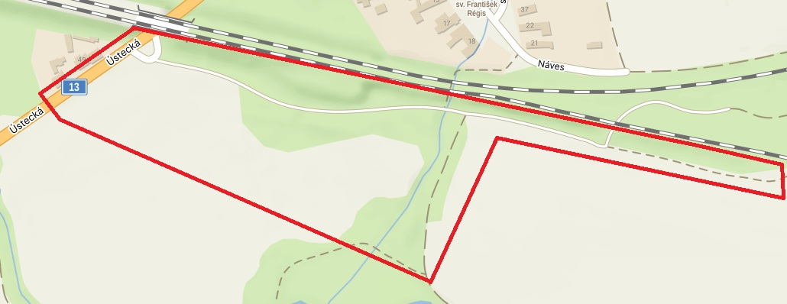

1. § 34 zák. č. 128/2000 Sb., o obcích (obecní zřízení), v platném znění
2. § 2 písm. f) zákona č. 65/2017 Sb., o ochraně zdraví před škodlivými účinky návykových látek, v platném znění
3. § 7 odst. 3, 4, 5 zákona č. 561/2004 Sb., školský zákon, v platném znění
4. zákon č. 251/2016 Sb., o některých přestupcích, v platném znění